**Oplossingen:**

- 10 x PCR buffer

- 25 mM MgCl2.

- 1.25 mM dNTP mix

- 10 % polyvinyl pyrrolidone

- milliQ water

- Taq polymerase, 5 u/µL.

- ITS primers, 10 pmol/µL.

**Materialen**:

- Plant chromosomaal DNA

- PCR epjes.

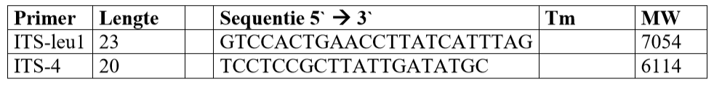

**Procedure**:

De PCR wordt uitgevoerd op 50, 100, 250 and 500 ng chromosomaal DNA met de primers ITS-leu1 en ITS-4, volgens onderstaand protocol.

*Voorbereiding van de DNA samples:*

-Kies van jullie 4 epjes de beste twee uit (op basis van zuiverheid en concentratie zoals gemeten met de nanodrop). Met de geselecteerde epjes werk je nu individueel verder, ieder krijgt dus 1 epje met DNA.

Wanneer de concentraties DNA lager zijn dan 50 ng/µL, vraag dan je docent om back-up DNA.

-In een nieuw epje: Maak in het eerste epje 20 µL DNA oplossing met een concentratie van 50 ng/µL (= oplossing 1). Het DNA verdun je met milliQ.

-In een nieuw epje: Maak in het tweede epje 20 µL DNA oplossing met een concentratie van 25 ng/µL (= oplossing 2).

*Voorbereiding van de reacties:*

* Elke student maakt de volgende PCR strip (strip van acht kleine epjes aan elkaar)

1. 10 µL van DNA oplossing 1

2. 2 µL van DNA oplossing 1 + 8 µL milliQ

3. 10 µL van DNA oplossing 2

4. 2 µL van DNA oplossing 2 + 8 µL milliQ

5. 10 µL milliQ

*Voorbereiding van de PCR mix*

Voor een PCR zoals deze maak je een mastermix. Een mastermix bevat alle componenten die identiek zijn in de PCR reactie. Voordelen van het gebruik van een mastermix is dat het de nauwkeurigheid vergroot (bij alle PCR-epjes komt precies dezelfde mix), en je pipetteert minder wat de snelheid van je experiment verhoogd. In dit experiment is alleen het DNA variabel. Een mastermix wordt altijd gemaakt voor de hoeveelheid reacties die je wilt uitvoeren + 1 extra (vanwege mogelijke pipetteerfouten). In dit geval maakt elke student de mastermix dus voor 6 reacties. Maak een pipetteerschema op basis van de onderstaande reactie dit genoeg is voor 1 enkele PCR. **Schrijf jouw pipetteerschema (voor 6 reacties) in je labjournaal.**

13½ µL milliQ

5 µL 10 x Taq buffer (= 10 x PCR buffer)

4 µL 25 mM MgCl2

8 µL 1.25 mM dNTP-mix

5 µL 10 % polyvinyl pyrrolidone

2 µL = 20 pmol ITSleu1 (forward primer)

2 µL = 20 pmol ITS4 (reverse primer)

½ µL Taq polymerase : als laatste toevoegen

10 µL chromosomaal DNA: zit al in je PCR strip!

* Bij het maken van een mastermix beginnen met de milliQ en het enzym als laatste toevoegen. De mastermix goed mengen! Indien nodig kan het epje kort (5 sec) worden afgedraaid in de centrifuge.
* Pipetteer nu nu 40 µL van de master mix in de 5 epjes van je PCR-strip die het DNA of de milliQ al bevatten.
* Plaats de epjes in het PCR apparaat en start het programma

Stel op het PCR apparaat het volgende programma in:

